Для регистрации участия в заочной олимпиаде и загрузки готовой работы делаем следующее:

- на сайте http://aksios.pravolimp.ru/

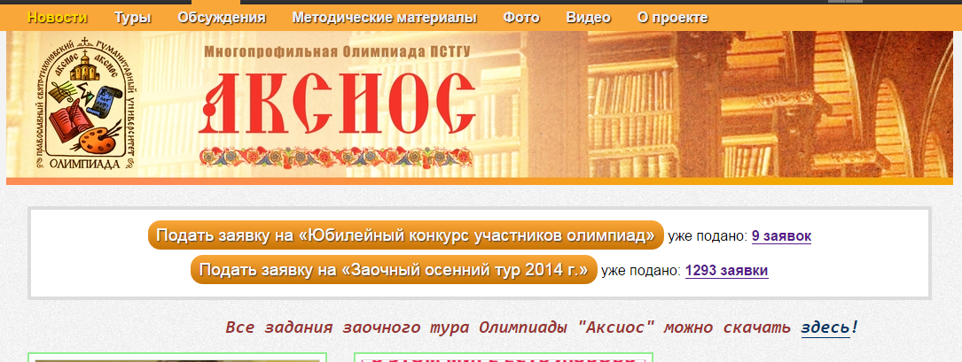

кликнуть кнопку «Подать заявку на Заочный осенний тур 2014 г.»

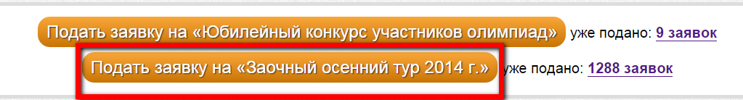

- Внимательно заполните текстовые поля заявки. Все поля обязательны к заполнению

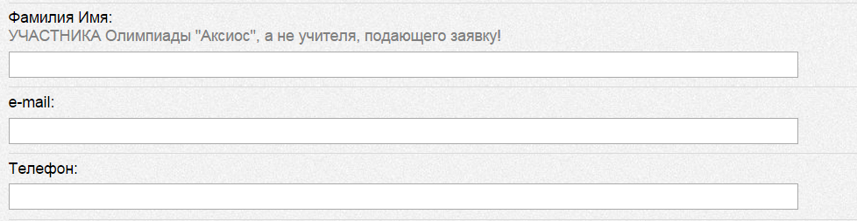
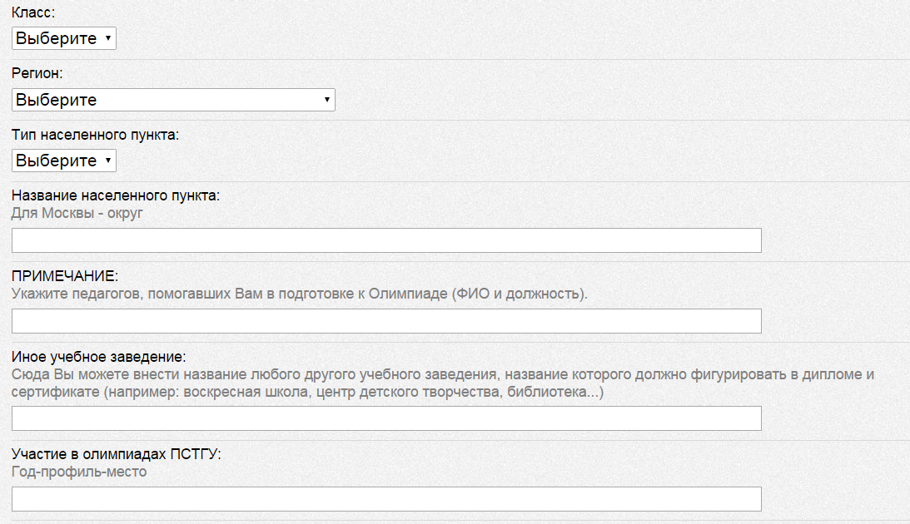

В поисковой строке «Школа»
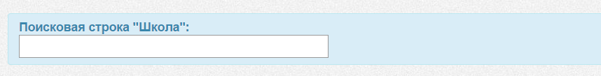
введите код своей организации и кликните название Вашей организации в выпадающем списке
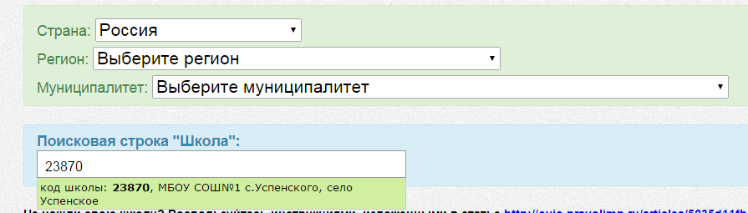

После этого Ваша организация отразится в заявке так:
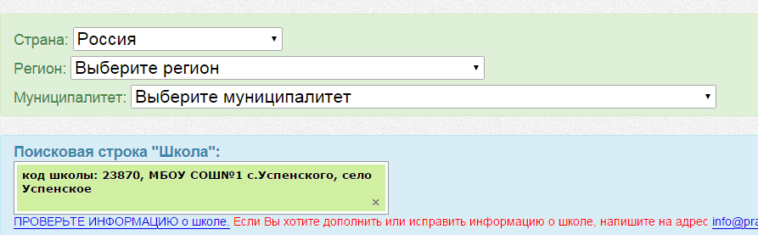

Если Вы уже участвовали в олимпиаде Аксиос, то код Вашей организации можно посмотреть в Вашем профиле (чтобы посмотреть свой профиль, необходимо кликнуть Ваши ФИО в правом верхнем углу сайта)

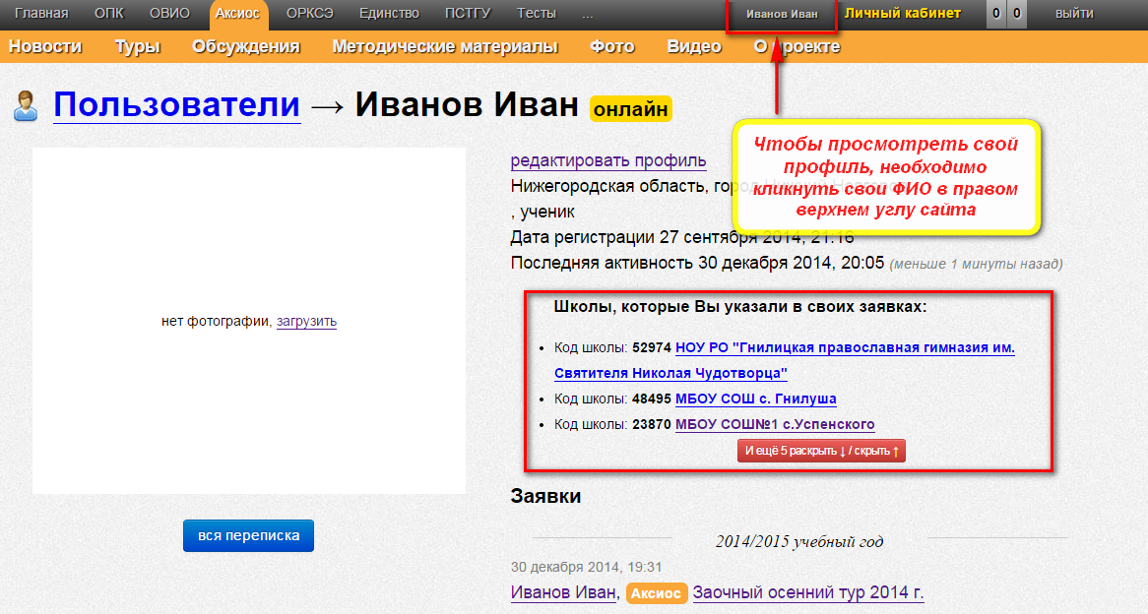

Если Вы еще не участвовали в олимпиаде Аксиос, то, чтобы найти и указать Вашу школу, воспользуйтесь данной инструкцией:
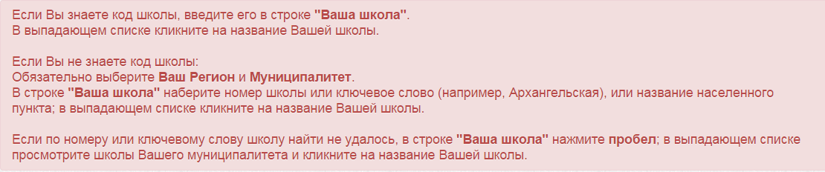

Внимание! Учащимся медицинских колледжей! Если Вы не смогли найти Ваше учебное заведение, то перед тем как подать заявку, Вам необходимо написать письмо на эл. почту info@pravolimp.ru
Тема письма: Добавить колледж в базу.
В письме укажите следующую информацию о Вашем учебном заведении:
Полное официальное название
Сокращенное официальное название
Страна
Регион, Муниципалитет
Тип населенного пункта, Название населенного пункта
Индекс, Улица, Дом, Строение, Корпус
Код и Номер телефона
e-mail (учебного заведения)
Сайт (учебного заведения)
После добавления колледжа в базу Вам пришлют его код.
- Загружаем работу
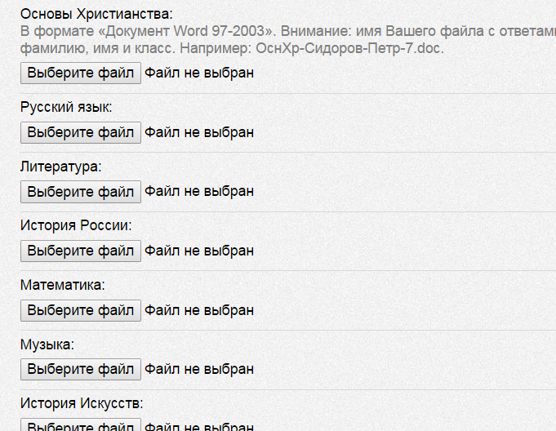

Для нужного предмета нажимаем кнопку
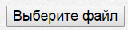

В открывшемся окне находим на своем компьютере файл со своей работой.
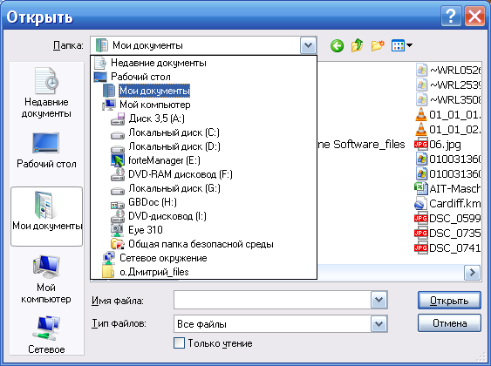
далее нажимаем кнопку … и видим:
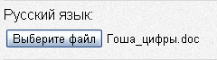
Файл с работой выбран.
Операцию можно повторить для нескольких предметов.
Для завершения загрузки и сохранения, — нажимаем кнопку «Сохранить» (находящуюся в самом конце заявки)
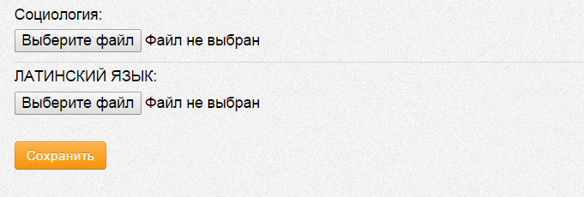
По завершении операции получаем:

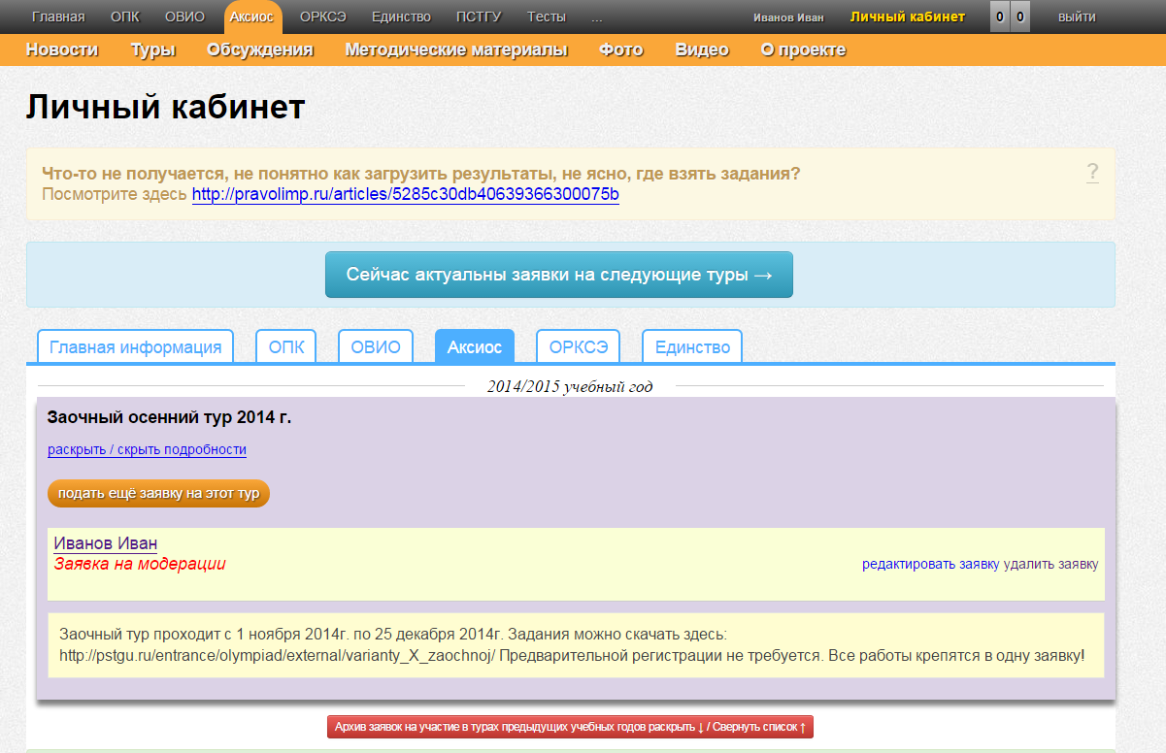
Отправка работы завершена!
Как убедиться, что Ваша работа прикрепилась удачно?
В разделе Туры http://aksios.pravolimp.ru/contests выбираем тур: «Заочный осенний тур 2014 г.»

В списке заявок на тур в Вашей заявке зеленой галкой отмечены успешно прикрепленные работы.

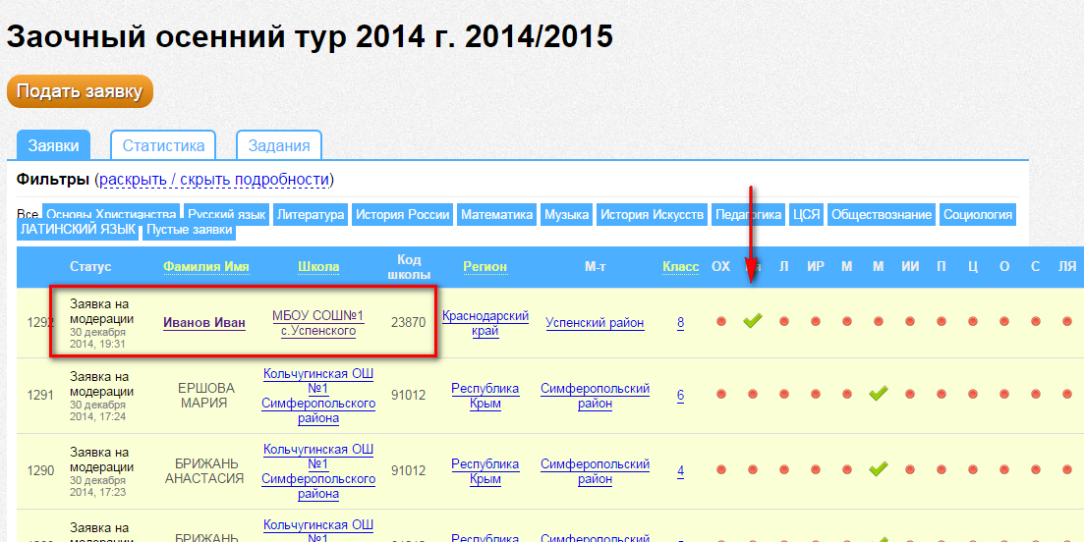

Как отредактировать свою заявку?
Зайти в личный кабинет http://aksios.pravolimp.ru/office и кликнуть на слова «редактировать заявку»

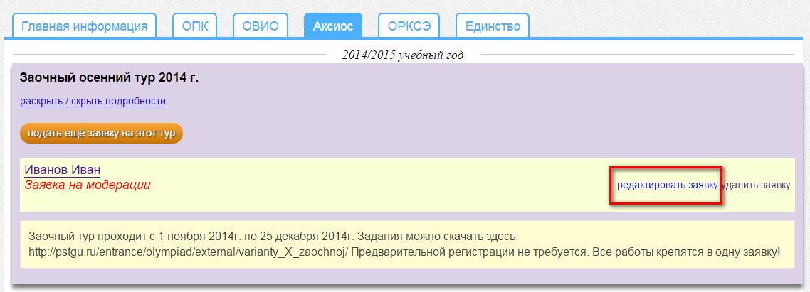

Добавлять работы по другим предметам нужно в эту же заявку; можно это делать в любое время вплоть до окончания заочного тура. НО менять работы можно только с разрешения оргкомитета, т.к. работа может уже быть на проверке!

